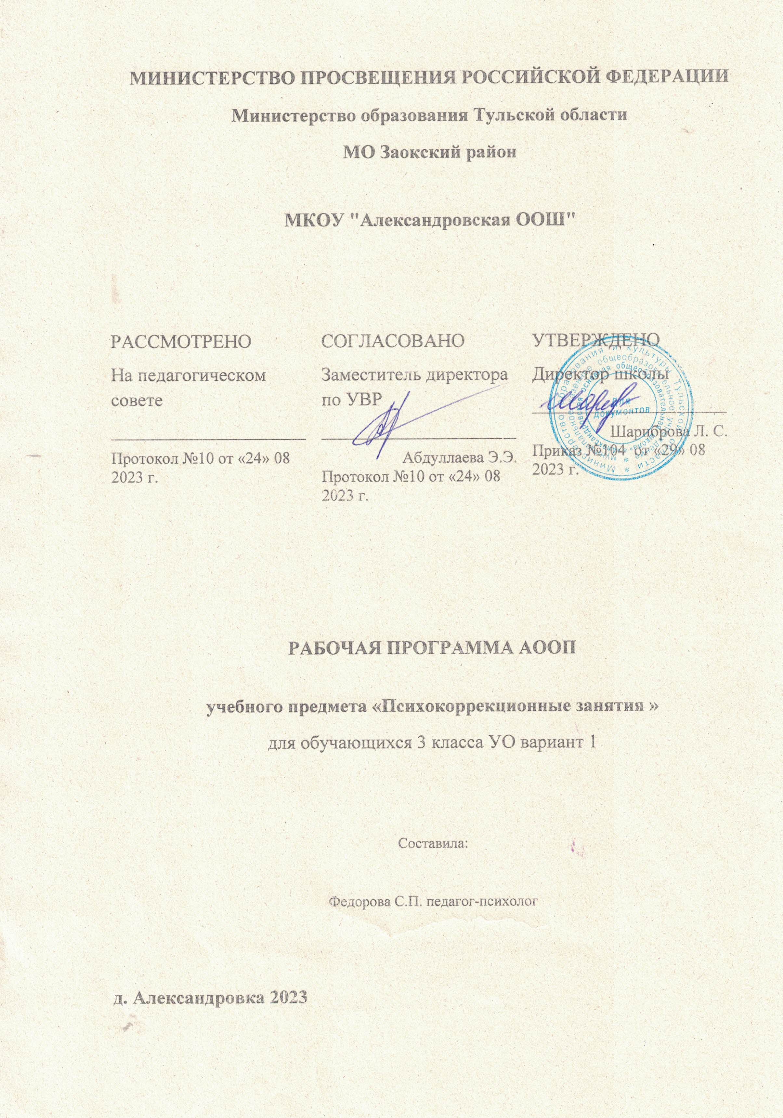

**ПСИХОКОРРЕКЦИОННЫЕ ЗАНЯТИЯ**

***Пояснительная записка***

Важным аспектом обучения детей с умственной отсталостью является преодоление проблем, которые связаны с нарушениями интеллектуальных процессов, продуктивных видов общения и деятельности, регулятивных функций поведения (навыков самоконтроля), эмоционально-волевой сферы и социального поведения. Несформированность навыков коммуникативного общения, слабость интеллектуальной регуляции эмоций, недостаточная адекватность эмоциональных проявлений, неумение устанавливать причинно-следственные связи значительно затрудняют процесс формирования жизненных компетенций.

В соответствии с требованиями Федерального государственного образовательного стандарта образования обучающихся с умственной отсталостью (интеллектуальными нарушениями) разработана программа коррекционного курса «Психокоррекционные занятия».

Программа коррекционного курса определяет ***основные приоритетные направления психокоррекционной работы*** с обучающимися:

- умения и навыки, связанные с познавательной деятельностью;

- умения, навыки и способы, связанные с речевой и коммуникативной деятельностью;

- умения, связанные с пониманием своего эмоционального состояния и эмоционального состояния сверстников и взрослых;

- умения, связанные с адекватным выражением своих эмоций;

- умения организовать свою деятельность;

- формирование трудолюбия и адекватной самооценки.

***Цель программы:*** коррекция имеющихся у обучающихся 3 класса недостатков развития в познавательной, эмоциональной, мотивационно-волевой сферах; гармонизация личностных качеств обучающихся.

***Личностные результаты освоения коррекционного курса***

***Личностные результаты раздела «Развитие речевой и коммуникативной деятельности»:***

- умение здороваться при встрече со знакомыми взрослыми и сверстками, учитывая социальный статус;

- умение благодарить за помощь, подарок, угощение;

- способность адекватно вести себя в знакомой и незнакомой ситуациях;

- способность проявлять доброжелательное отношение к знакомым и незнакомым людям;

- умение начинать и продолжать диалог со своими сверстниками и взрослыми;

- способность положительно реагировать на просьбы, замечания со стороны взрослых.

***Личностные результаты раздела «Развитие эмоциональной сферы»:***

- возможность выражать свои чувства (радость, удивление, страх, гнев, жалость, сочувствие) в соответствии с жизненной ситуацией, в социально приемлемых границах;

- возможность устанавливать элементарную связь между выраженным эмоциональным состояние и причиной, вызвавшей его, отражая это в речи или мимике;  
- способность адекватно эмоционально реагировать на доброжелательные и недоброжелательное отношение к себе со стороны окружающих;

- замечать изменения настроения окружающих (взрослого и сверстников), связывая его с определенной жизненной ситуацией;

- возможность понимать простые этические категории (добрый, злой, заботливый, вежливый и др.) и умение отражать эти качества в речи.

***Личностные результаты раздела «Развитие продуктивных видов деятельности: игровой и деятельности, связанной с выполнением трудовых поручений»:***

- способность уважать труд взрослых и положительно относиться к его результатам;

- умение быть партнером в игре и в совместной деятельности со сверстниками, обращаться к ним с просьбами и предложениями о совместной игре или другой практической деятельности;

- адекватно эмоционально реагировать в ситуациях проигрыша, неудач;

- умение высказывать элементарную самооценку своих поступков и действий;

- владение приемами решения возникших проблемных ситуаций (пригласить на помощь взрослого, уступить сверстнику, найти компромиссное решение);

- умения рационально использовать средства деятельности

(делиться предметами игры и оборудованием, необходимым

для выполнения трудового поручения).

***Личностные результаты раздела «Развитие познавательной деятельности»:***

- умения дифференцировать свои эмоциональные состояния, связанные с учебной деятельностью;

- повышение уровня интеллектуальной регуляции эмоций при выполнении учебных заданий;

- развитие познавательного интереса, положительных переживаний при изучении учебных предметов – математики, русский язык, живой мир;

- снижение уровня проявлений негативного реагирования на ситуацию неудачи, связанную с получением неудовлетворительной оценки, замечания со стороны учителя;

- умения проявлять настойчивость при решении задач и упражнений, выбирать социально приемлемые способы разрешения проблемной ситуации;

- развитие познавательных процессов – памяти, внимания, мышления.

***Описание процедур итоговой и промежуточной аттестации (примеры КОМ и критерии оценки)***

***Средства мониторинга и оценки динамики развития личностных результатов обучающихся***

В течение года мониторинг динамики и оценки развития личностных результатов обучающихся ведется посредством структурированного наблюдения, выполнения тестовых заданий, проб. По итогам психолого-педагогической диагностики в середине и в конце учебного года специалистами и педагогами, работающими с данным классом, дается качественное описание состояния формируемых навыков, представлений, на основании чего дается оценка эффективности проводимой коррекционно-развивающей работы.

Личностные результаты включают овладение обучающимися социальными (жизненными) компетенциями, необходимыми для решения практико-ориентированных задач и обеспечивающими формирование и развитие социальных отношений, обучающихся в различных средах.

Оценка личностных результатов предполагает, прежде всего, оценку продвижения обучающихся в овладении социальными (жизненными) компетенциями, которые, в конечном итоге, составляют основу этих результатов. При этом, некоторые личностные результаты (например, комплекс результатов: «Развитие познавательной деятельности», «Развитие речевой и коммуникативной деятельности») могут быть оценены исключительно качественно.

Для полноты оценки личностных результатов освоения обучающимися с умственной отсталостью (интеллектуальными нарушениями) коррекционного курса «Психокоррекционные занятия» следует учитывать мнение родителей (законных представителей), поскольку основой оценки служит анализ изменений поведения, обучающегося в повседневной жизни в различных социальных средах (школьной и семейной).

В случаях стойкого отсутствия положительной динамики в результатах освоения программы коррекционного курса «Психокоррекционные занятия» обучающихся и в случае согласия родителей (законных представителей) необходимо направить на расширенное психолого-медико-педагогическое обследование для получения необходимой информации, позволяющей внести коррективы в организацию и содержание программы данного коррекционного курса.

Особые условия при проведении мониторинговых и диагностических работ:

- учитываются индивидуальные особенности обучающихся;

- работы проводятся в малой группе;

- используются наглядные схемы, алгоритмы выполнения заданий;

- предоставляются стимулирующая, организующая и направляющая виды помощи.

***Табл.:*** Методическое обеспечение процесса осуществления оценки личностных результатов обучающихся

|  |  |  |
| --- | --- | --- |
| ***Раздел коррекционного курса*** | ***Методическое обеспечение:***  ***контрольно-измерительные материалы, критерии оценки*** | |
| ***Развитие речевой и коммуникативной деятельности*** | Задания на изучение коммуникации как взаимодействия и сотрудничества.  Наблюдение за состоянием речевой коммуникации (частота и осмысленность употребления в речевой практике вежливых обращений, приветствий, просьб). | ***С.Д. Забрамная,***  ***О.В. Боровик Практический материал для проведения психолого-педагогического обследования детей.***  Комплект включает:  - 115 таблиц с материалами для исследования психических процессов личности ребенка;  - методические рекомендации к психолого-педагогическому обследованию и использованию диагностических методик. |
| ***Развитие познавательной деятельности*** | ***А.Д. Виноградова, Н.Л. Коновалова, И.А. Михаленкова, С.Т. Посохова, А.А. Хилько,***  ***Л.М. Щипицина***  ***Психологическая диагностика отклонений развития детей младшего школьного возраста.***  Комплект включает:  - комплекс диагностических методик, направленный на исследование психического, индивидуально-личностного развития ребенка;  - методическое пособие;  - стимульный материал.  ***А.А. Осипова, Л.И. Малашинская Диагностика и коррекция внимания: Программа для детей 5-9 лет. – М.:ТЦ Сфера, 2002.- 104с.***  Комплект включает:  - стимульный вариант в виде таблиц;  - методические рекомендации к психолого-педагогическому обследованию и использованию внимания;  - программу проведения коррекционно-развивающей работы с детьми дошкольного и младшего школьного возраста с нарушениями внимания. |
| ***Развитие эмоциональной сферы*** | Методика определения нравственных понятий (Л.С Колмогорова)  Методика «Что такое хорошо и что такое плохо» (Г.А. Карпова)  Анкета для учащихся «Как я веду себя»  (Л.С Колмогорова)  Опросник «Учебная мотивация»  (Г.А. Карпова)  Анкета «Оцени поступок» (дифференциация конвенциональных и моральных норм, по Э. Туриэлю, в модификации Е.А. Кургановой, и О.А. Карабановой)  Мониторинг «Особенности само- регуляции поведения обучающихся в процессе выполнения трудового поручения».  Критерии оценки:  - умение самостоятельно намечать план выполнения трудового поручения;  - умение выбирать адекватные средства для выполнения трудового поручения;  - умение удержать цель деятельности при выполнении трудового поручения;  - умение самостоятельно преодолевать трудности в процессе выполнения трудового поручения;  - умение обратиться за помощью;  - умение довести начатое дело до конца:  - умение самостоятельно проверить результат выполнения трудового поручения. |
| ***Развитие продуктивных видов деятельности: игровой и деятельности, связанной с выполнением трудовых поручений*** |

***Содержание коррекционного курса***

Исходные позиции коррекционного курса определяют подходы к социальному воспитанию, которое осуществляется в процессе овладения обучающимися различными видами деятельности.

Коррекционный курс составлен с учетом:

- характера ведущей деятельности;

- ведущих мотивов и потребностей обучающихся;

- структуры и степени выраженности нарушений развития обучающихся (***наиболее нарушенные (несформированные) отдельные единицы психической деятельности*** – познавательные, мотивационно-волевые и эмоциональные процессы, сознание личности);

- рекомендаций медико-психолого-педагогического консилиума.

Основанием для выделения направлений психокоррекции является

***возраст обучающихся*** (3 класс). Выделение и понимание значения данного сенситивного периода позволят создать условия для наибольшего развития психических функций, процессов и появления важнейших психологических новообразований, необходимых для данного возрастного этапа развития.

Программа коррекционного курса «Психокоррекционные занятия для обучающихся 3 класса» включает 4 раздела:

- развитие речевой и коммуникативной деятельности;

- развитие познавательной деятельности;

- развитие продуктивных видов деятельности - игровой и деятельности, связанной с выполнением трудовых поручений;

- развитие эмоциональной сферы.

Одним из современных подходов, обеспечивающих успех коррекционной работы – это комплексное решение проблем, в том числе проблем социализации обучающихся. Данный подход позволит определить междисциплинарные связи в работе педагогов, специалистов и учитывать их в воспитательно-образовательном пространстве (учитель-логопед, воспитатель, социальный педагог, педагог организатор, педагог-библиотекарь, дефектолог).

Важным условием при реализации разделов программы является формирование жизненных компетенций обучающихся. Данное условие реализуется при тесном взаимодействии с родителями обучающихся. При отработке, закреплении жизненной компетенции необходима разработка и следование единым правилам, которые представляются психологом родителям.

**Занятия данного коррекционного курса проводятся преимущественно в игровой форме.**

|  |  |  |
| --- | --- | --- |
| ***Раздел программы*** | ***Содержание работы*** | ***Междисциплинарные связи*** |
| Развитие речевой и коммуникативной деятельности | Формировать потребность употреблять в речи вежливые слова.  Учить употреблять в речи вежливые формы (отказа в просьбе, в приглашении).  Учить проявлять доброжелательность в различных ситуациях общения.  Прививать навыки культурного поведения и общения в ситуациях встречи, приема гостей, общения по телефону.  Скорректировать нарушенные формулы речевого этикета, прививать умения пользоваться ими в ситуациях общения.  Путем обогревания жизненных ситуаций формировать у обучающихся нормы (нравственного) этикета.  Развитие умений слушать собеседника, тренировка наблюдательности. | учитель-логопед  воспитатель |
| Развитие познавательной деятельности | Комплексное развитие внимания, памяти, мышления, восприятия.  Учить устанавливать причины психологического дискомфорта, связанного с неудачами на уроках и проявлять сдержанность, настойчивость для их устранения.  Научить отличать в практических ситуациях настойчивое поведение от упрямства.  Развитие навыка уверенности в себе. | дефектолог |
| Развитие продуктивных видов деятельности: игровой и деятельности, связанной с выполнением трудовых поручений | Показать роль дружбы в жизни человека; довести до понимания, что способность дружить зависит от того, насколько мы умеем находить хорошее в окружающих.  Дать почувствовать эффект поддержки со стороны сверстника.  Учить поддерживать диалог (доброжелательные отношения) со сверстниками при организации совместных видов деятельности.  Учить давать адекватную оценку результатам своей деятельности и деятельности сверстников.  Учить радоваться достижениям сверстников, адекватно относиться к собственным неудачам, обращаться за помощью к взрослым. | воспитатель  социальный педагог  педагог-организатор  педагог-библиотекарь |
| Развитие эмоциональной сферы | Учить определять связь эмоционального состояния человека с причиной его возникновения.  Учить регулировать свои эмоциональные проявления, уважая чувства, мнения окружающих. | педагог-библиотекарь |

***Описание места коррекционного курса в учебном плане***

|  |  |  |
| --- | --- | --- |
| ***Место коррекционного курса в учебном плане*** | ***Коррекционно-развивающая область*** | ***Вариант АООП***  ***Возрастной состав***  ***Периодичность, продолжительность, форма занятий*** |
| Часть, формируемая участниками образовательных отношений | Коррекционный курс «Психокоррекционные занятия» | Вариант 1.  Обучающиеся 3 класса.  Занятия проводятся 2 раза в неделю.  Продолжительность занятия – 40 минут.  Форма занятий – групповая. |

***Тематическое планирование коррекционного курса с определением основных видов деятельности обучающихся***

|  |  |  |  |  |
| --- | --- | --- | --- | --- |
| ***Раздел программы*** | ***Темы занятий*** | ***Кол-во часов*** | ***Дата*** | ***Основные виды деятельности*** |
| ***Развитие речевой и коммуникативной деятельности*** | «Я – вежливый ученик» | 2 |  | Игры:  - «Кто я?»;  - «Кто пришел к нам в гости?»;  - «У нас в школе гости?»;  - «Мы тоже рады»».  Упражнения:  - «Я самый, самый»;  - «Слушай себя»;  - «Скажи другу комплимент»;  - «Мои успехи».  Чтение и анализ худ. литературы: В. Осеева «Вежливое слово».  Беседа «Зачем нужны вежливые слова».  Ролевое проигрывание ситуаций:  - «Мне сделали замечание»;  - «Я всегда готов помочь». |
| «Волшебные слова приветствия, благодарности и поддержки» | 2 |  |
| «Учусь слушать и понимать других» | 3 |  |
| «Для чего нужны замечания?» | 3 |  |
| «Замечания или оскорбления?» | 4 |  |
| «Школьная дружба» | 3 |  |
| «Друг в беде не бросит» | 3 |  |
| Всего занятий по разделу: 20 занятий | | |
| ***Развитие познавательной деятельности*** | «Если задача не решается….» | 3 |  | Упражнения на развитие познавательных процессов:  - памяти;  - внимания,  - мышления.  Анализ проблемных ситуаций, связанных с выполнением заданий на уроках.  Выполнение заданий на интерактивном оборудовании. |
| «Умею обратиться за помощью к учителю» | 2 |  |
| «Уроку – да! Самовольному уходу – нет!» | 3 |  |
| «Зачем в школе изучают….. « | 4 |  |
| «Я настойчивый или упрямый» | 3 |  |
| Всего занятий по разделу: 15 занятий | | |
| ***Развитие продуктивных видов деятельности: игровой и деятельности, связанной с выполнением трудовых поручений*** | «Зачем нужны правила в игре?» | 3 |  | Разъяснение смысла пословиц о труде (разбор и подбор поговорок к определенным жизненным ситуациям).  Упражнения:  - «Стоп» плохим эмоциям в игре»;  - «Я могу помочь» (помощь в оказании выбора посильного трудового поручения).  Беседы:  - «Как играть дружно?»;  - «Если не будет правил…»;  - «Труд в жизни человека».  Ролевые проигрывания ситуаций:  - «Умею поддержать друга в ситуации проигрыша»;  - «Я рад победе друга».  Составление и оформление правил дружбы. |
| «Если я проиграл…» | 3 |  |
| «Поделись и помоги другу» | 2 |  |
| «Чтобы не поссориться…» | 3 |  |
| «Если друг проиграл…., если друг выиграл….» | 3 |  |
| «Я расту трудолюбивым» | 4 |  |
| Всего занятий по разделу: 18 занятий | | |
| ***Развитие эмоциональной сферы*** | «Зачем нужны человеку эмоции?» | 3 |  | Работа с пиктограммами: радость, страх, обида, злость и др.  Работа с плакатами, рисунками:  - «Улица страха»;  - «Вершины успеха»;  Эмоциональные уголки:  - «Центр волшебных превращений»;  - «Эмоциональная дорожка».  Элементы сказкотерапии.  Использование мультипликационных сюжетов.  Наблюдение за эмоциональным состоянием взрослых. сверстников.  Рассматривание фотографий. |
| «Эмоции разрушения и способы избавления от них» | 5 |  |
| «Эмоции радости» | 2 |  |
| «Учусь понимать эмоциональное состояние окружающих (сверстников, взрослых» | 5 |  |
| Всего занятий по разделу: 15 занятий | | |

***Описание материально-технического обеспечения образовательной деятельности***

Реализация направлений и задач коррекционного курса «Психокоррекционные занятия для обучающихся 3 класса» предполагает создание и использование специальной среды (условий) в соответствии с разделами курса.

|  |  |  |
| --- | --- | --- |
| ***№***  ***п.п.*** | ***Специальная среда (условия)*** | ***Характеристика*** |
| 1. | Пространство помещения | Кабинет психолога включает 3 зоны:  - зона для проведения трениговых занятий;  - зона релаксации (сенсорные кресла);  - учебная зона (оборудована одноместными партами и стульями) |
| 2. | Игровое оборудование | Обеспечивает наличие:  - сюжетно-ролевых игр;  - театрализованных игр (кукольный театр, элементы костюмированной одежды);  - дидактических игр «Домик эмоций», «Азбука вежливости»;  - строительно-конструктивных игр (конструктор «Лего»). |
| 3. | Оборудование для развития речевой и коммуникативной сферы | Обеспечивает наличие:  - наборов словесных игр по темам «Слова приветствия», «Вежливое обращение», «Умею благодарить», «Умею обратиться за помощью»;  - серии сюжетных картин «Что такое хорошо и что такое плохо», «Этикет»;  - иллюстрированный материал для улучшения восприятия обучающимися анализа проблемной ситуации. |
| 4. | Оборудование для эмоционального развития | Обеспечивает наличие:  - эмоциональных уголков «Эмоциональная дорожка», «Центр волшебных превращений»;  - дидактическое пособие «Эмоции»;  - плакат «Мои эмоции»;  - карточки-задания с проблемными ситуациями. |
| 5. | Оборудование для развития познавательной деятельности: | Обеспечивает наличие дидактических пособий:  -«Развиваем память»;  - «Четвертый лишний»;  - «Подбери по смыслу»;  - «Лабиринты»;  - «Умные клеточки»;  - «Развиваем внимание»;  - «Сюжетные картинки». |
| 6. | Интерактивное оборудование | Обеспечивает демонстрацию мультипликационных сюжетов. |